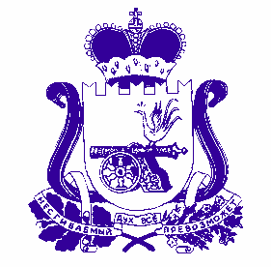

АДМИНИСТРАЦИЯ
МУНИЦИПАЛЬНОГО ОБРАЗОВАНИЯ
«УГРАНСКИЙ РАЙОН» СМОЛЕНСКОЙ ОБЛАСТИ

Р А С П О Р Я Ж Е Н И Е

от 16.02.2023 № 38-р

О признании утратившим силу распоряжении Администрации муниципального образования «Угранский район» Смоленской области от 18 февраля 2016 года № 37-р «О создании межведомственной жилищной комиссии о признании помещения жилым помещением, жилого помещения непригодным для проживания»

Признать утратившим силу распоряжение Администрации муниципального образования «Угранский район» Смоленской области от 18 февраля 2016 года № 37-р «О создании межведомственной жилищной комиссии о признании помещения жилым помещением, жилого помещения непригодным для проживания».

Глава муниципального образования «Угранский район» Смоленской области | Н.С. Шишигина

